Sistema de Recomendações para o Mercado Farmacêutico de Diabetes usando agentes de IA
Guilherme Gomes Arantes Teles, Marcos Arambasic Rebelo da Silva, Matheus Alonso Varjão
Ivan Carlos Alcantra de Oliveira (orientador)
Faculdade de Computação e Informática (FCI)
Universidade Presbiteriana Mackenzie – São Paulo, SP – Brasil
<Guilherme.telles@mackenzista.com.br> <marcosarambasic.silva@mackenzista.com.br>
<matheus.varjao@mackenzista.com.br> <ivan.oliveira@mackenzie.br>
2026
Resumo: A gestão comercial da indústria farmacêutica gera dados heterogêneos que o Business Intelligence (BI) tradicional trata, em geral, de forma descritiva. Este trabalho desenvolveu um sistema de recomendação baseado em arquitetura multiagente que cruza notícias do setor, indicadores de mercado e desempenho da força de vendas no mercado de medicamentos para diabetes, gerando recomendações táticas por setor comercial. Um Agente Orquestrador coordena seis agentes especializados (Desempate, Classificador de Impacto, Validador, Analisador de Oportunidades, Identificador de Riscos e Oportunidades e Gerador de Recomendações), exibidos em um painel Streamlit. O corpus inicial de 1.415 notícias, anotado por três avaliadores, apresentou Kappa de Fleiss de 0,1858. Após a remoção de duplicatas, foram acrescentadas 310 notícias classificadas de forma automatizada por regras de um guia de anotação, resultando em 1.410 notícias, das quais 1.275 com classes consolidadas e balanceadas; a concordância dessas classificações (κ = 0,7539) reflete o protocolo empregado, e não avaliadores humanos independentes. Como os dados comerciais eram confidenciais, construiu-se uma base sintética calibrada em parâmetros agregados (fidelidade de 98,27 em 100). Em validação cruzada de cinco partições, o mBERT, avaliado de forma independente, alcançou F1-macro de 0,796, e o Naive Bayes, substituto no fluxo integrado, 0,728. O Validador aprovou 94,8% das notícias de alto impacto, e o XGBoost reduziu em 7,6% o erro absoluto médio da previsão de participação de mercado frente à melhor referência ingênua. Conclui-se que a arquitetura é tecnicamente viável e auditável, com limitações associadas à validação com dados sintéticos e aos motores substitutos.
Palavras-chave: inteligência prescritiva; arquitetura multiagente; mBERT; XGBoost; dados sintéticos; indústria farmacêutica; Kappa de Fleiss.
Abstract: Commercial management in the pharmaceutical industry generates heterogeneous data, which traditional Business Intelligence (BI) typically handles in a purely descriptive manner. This study developed a recommendation system based on a multi-agent architecture that integrates industry news, market indicators, and sales force performance—specifically within the diabetes medication market—to generate tactical recommendations for commercial sectors. An Orchestrator Agent coordinates six specialized agents (Tie-breaker, Impact Classifier, Validator, Opportunity Analyzer, Risk and Opportunity Identifier, and Recommendation Generator), with outputs displayed in a Streamlit dashboard. The initial corpus of 1,415 news items, annotated by three evaluators, yielded a Fleiss' Kappa of 0.1858. After removing duplicates, 310 news items classified automatically by the rules of an annotation guide were added, resulting in 1,410 items, of which 1,275 have consolidated and balanced classes; the agreement among these classifications (κ = 0.7539) reflects the protocol employed rather than independent human evaluators. Since commercial data were confidential, a synthetic dataset calibrated on aggregated parameters was built (fidelity of 98.27 out of 100). In five-fold cross-validation, mBERT, evaluated independently, achieved a macro-F1 of 0.796, while Naive Bayes, the substitute in the integrated pipeline, reached 0.728. The Validator approved 94.8% of high-impact news items, and the XGBoost model reduced the mean absolute error in market share forecasting by 7.6% compared to the best naive benchmark. The architecture proved technically feasible and auditable, with limitations arising from validation with synthetic data and from the substitute engines.
Keywords: prescriptive analytics; multi-agent architecture; mBERT; XGBoost; synthetic data; pharmaceutical industry; Fleiss’ Kappa.
1 Introdução
O mercado farmacêutico brasileiro movimentou cerca de R$ 190 bilhões em 2025, o que o coloca entre os dez maiores do mundo (Anvisa, 2025). Nesse cenário, a gestão comercial dos laboratórios lida com dados de naturezas muito diferentes, como visitação médica, vendas por território, participação de mercado, alertas regulatórios e notícias, e integrá-los a tempo é uma vantagem competitiva (Wissuchek; Zschech, 2025). Embora soluções de Business Intelligence (BI) possam incorporar funcionalidades preditivas e prescritivas, a integração automatizada de informações comerciais estruturadas com notícias externas para a geração de recomendações táticas ainda representa um desafio no contexto farmacêutico (Gartner, 2023). Ao mesmo tempo, os modelos de linguagem de grande escala (LLMs) e o chain-of-thought prompting ampliaram a automação do raciocínio analítico (Brown et al., 2020; Wei et al., 2022), e sua organização em arquiteturas multiagente, sob um padrão orquestrador–executor, permite dividir um problema complexo entre agentes especializados de forma verificável (Guo et al., 2024).
A lacuna entre a geração de dados e sua conversão em ações táticas é o problema central deste trabalho, cujo objetivo geral é desenvolver um sistema de inteligência prescritiva baseado em arquitetura multiagente, capaz de cruzar o desempenho da força de vendas, os indicadores de mercado e as notícias externas e convertê-los em recomendações táticas para o faturamento de laboratórios farmacêuticos. Os objetivos específicos são: a) estruturar pipelines ETL de notícias (GNews e The Guardian) e uma base de dados farmacêuticos sintéticos calibrada em parâmetros reais agregados; b) construir um corpus anotado de notícias e medir a concordância entre avaliadores, com um agente de desempate para os casos de discordância total; c) desenvolver e avaliar os agentes de classificação (mBERT) e de validação de notícias; d) desenvolver o agente de oportunidades de mercado (XGBoost com SHAP) e os agentes de cruzamento e de recomendação; e e) coordenar os agentes por um Agente Orquestrador e disponibilizar os resultados em um painel por setor comercial.
A pesquisa é aplicada, quantitativa e exploratória e segue a Design Science Research, em que o conhecimento é produzido pela construção e pela avaliação rigorosa de um artefato (Gil, 2021; Hevner et al., 2004; Peffers et al., 2007). O escopo foi delimitado ao mercado de medicamentos para diabetes e, nos dados comerciais, à classe dos inibidores de SGLT2. A Seção 2 apresenta o referencial teórico e os trabalhos correlatos; a Seção 3, o método; a Seção 4, os resultados e as limitações; e a Seção 5, as considerações finais.
2 Referencial Teórico
Segundo Creswell e Creswell (2021), o referencial teórico conecta o problema ao conhecimento consolidado e justifica as escolhas do método. Esta seção apresenta os conceitos que sustentam cada componente do sistema e os trabalhos correlatos.
2.1 Analítica prescritiva e BI farmacêutico
A analítica organizacional evolui do nível descritivo ao diagnóstico, ao preditivo e, por fim, ao prescritivo, o mais maduro, pois além de estimar o que pode acontecer indica cursos de ação (Wissuchek; Zschech, 2025). Os sistemas de analítica prescritiva (PAS) são artefatos sociotécnicos que combinam aprendizado de máquina e mecanismos de recomendação, com diferentes graus de delegação entre o decisor e o sistema (IBM, 2022; Wissuchek; Zschech, 2025). No setor farmacêutico, o BI padroniza indicadores como participação de mercado e cobertura de cota e apoia decisões como ajustar cotas e redistribuir visitas, a partir de CRM e auditorias de mercado defasadas em semanas (Chen; Chiang; Storey, 2012; Zoltners; Sinha; Lorimer, 2009). Esse BI, porém, foi desenhado para dados estruturados: uma resolução da Anvisa, um reajuste da CMED ou o lançamento de um genérico chegam como texto livre e só ganham significado comercial quando associados aos produtos e territórios afetados, associação hoje manual e tardia.
2.2 LLMs e Sistemas Multiagente
LLMs são redes baseadas na arquitetura transformer que, treinadas em grandes volumes de texto, têm bom desempenho mesmo sem exemplos (zero-shot) ou com poucos exemplos no prompt (few-shot) (Brown et al., 2020; OpenAI, 2023), e a indução de etapas intermediárias de raciocínio melhora tarefas de inferência encadeada (Wei et al., 2022). Em sistemas multiagente, agentes especializados podem utilizar LLMs, modelos supervisionados ou regras determinísticas. Sua coordenação favorece a modularidade e a rastreabilidade do processamento (Guo et al., 2024). No padrão orquestrador–executor (plan-then-execute), o orquestrador organiza e delega tarefas aos agentes especializados, integrando seus resultados. Essa separação favorece a auditabilidade do processamento (Del Rosario; Krawiecka; Schroeder de Witt, 2025) e permite substituir componentes sem reestruturar o pipeline (Fourney et al., 2024).
2.3 Concordância Inter-Anotadores e Kappa de Fleiss
Em corpora rotulados por julgamento humano, a concordância entre anotadores independentes é condição para que os rótulos sejam confiáveis (Artstein; Poesio, 2008). Com três ou mais avaliadores e categorias nominais, usa-se o Kappa de Fleiss, que mede quanto a concordância observada ($\overset{‾}{P}$) supera a esperada ao acaso (${\overset{‾}{P}}_{e}$) (Fleiss, 1971):
$$κ=\frac{\overset{‾}{P}-{\overset{‾}{P}}_{e}}{1-{\overset{‾}{P}}_{e}} (1)$$
Pelas faixas de Landis e Koch (1977), κ até 0,20 indica concordância fraca, de 0,21 a 0,40 é razoável, de 0,41 a 0,60 é moderada, de 0,61 a 0,80 é substancial e acima de 0,80 é quase perfeita.
2.4 Classificação de texto, calibração e similaridade
O ajuste fino (fine-tuning) de modelos BERT é a abordagem de referência para classificar textos, e a ordem de concatenação de título, descrição e corpo influencia o resultado quando o texto excede 512 tokens (Devlin et al., 2019; Sun et al., 2019). Em corpora pequenos, a validação cruzada estratificada reduz a variância da estimativa (Kohavi, 1995), e a ponderação da perda pelo inverso da frequência das classes evita favorecer a majoritária (King; Zeng, 2001). Redes profundas também tendem a ser superconfiantes; o temperature scaling corrige essa distorção sem alterar a ordem das previsões e o erro esperado de calibração (ECE) mede o efeito (Guo et al., 2017). O Sentence-BERT gera embeddings comparáveis pelo cosseno (Reimers; Gurevych, 2019), base para o k-NN ponderado pela distância (Dudani, 1976), a fusão convexa de classificadores (Kittler et al., 1998) e a escolha de limiares pelo índice J de Youden (Youden, 1950); em domínios fechados, a extração de entidades por dicionário (gazetteer) é precisa e auditável (Nadeau; Sekine, 2007).
2.5 Dados sintéticos e avaliação de previsões
Dados sintéticos calibrados preservam as propriedades estatísticas de uma base real sem reproduzir seus registros, e sua fidelidade deve ser avaliada em dimensões separadas (El Emam; Mosquera; Hoss, 2020; Jordon et al., 2022; Hernandez et al., 2025). Na avaliação de previsões, comparar o modelo com métodos ingênuos e usar partição temporal são condições mínimas de validade (Hyndman; Athanasopoulos, 2021; Hewamalage; Ackermann; Bergmeir, 2023), e o vazamento de informação do futuro para o treino é uma das principais causas de resultados otimistas (Kapoor; Narayanan, 2023).
2.6 Trabalhos correlatos
O Quadro 1 compara o sistema proposto com cinco trabalhos correlatos, em três grupos de critérios.
Quadro 1 – Comparação entre os trabalhos correlatos e o sistema proposto
Critério | Wissuchek e Zschech (2025) | Guo et al. (2024) | Weng et al. (2024) | Fourkiotis e Tsadiras (2024) | Fourney et al. (2024) | Este trabalho
Domínio e dados
Domínio farmacêutico | – | – | – | ✓ | – | ✓
Dados comerciais estruturados (vendas, mercado) | ◐ | – | ✓ | ✓ | – | ✓
Notícias como sinal externo de mercado | – | – | – | – | – | ✓
Base sintética calibrada para dados confidenciais | – | – | – | – | – | ✓
Abordagem metodológica
Modelos de linguagem (LLMs) | – | ◐ | ✓ | – | ✓ | ◐
Arquitetura multiagente coordenada | – | ◐ | ✓ | – | ✓ | ✓
Classificação supervisionada de texto (transformer) | – | – | – | – | – | ✓
Previsão com gradient boosting (XGBoost) | – | – | – | ✓ | – | ✓
Motores substitutos por agente, com registro do motor usado | – | – | – | – | – | ✓
Avaliação e entrega
Concordância entre anotadores medida | – | – | – | – | – | ✓
Comparação com referências ingênuas | – | – | – | ✓ | – | ✓
Recomendações prescritivas acionáveis | ◐ | – | – | – | – | ✓
Rastreabilidade da recomendação até a regra e o agente | ◐ | – | – | – | – | ✓
Interface para o usuário final | – | – | ✓ | – | – | ✓
Avaliação em benchmarks públicos | – | – | ✓ | – | ✓ | –
Avaliação com dados reais de negócio | – | – | ✓ | ✓ | – | ◐
Legenda: ✓ implementa ou avalia; ◐ trata de forma parcial ou apenas conceitual; – não aborda.
Fonte: Elaborado pelos autores (2026).
Wissuchek e Zschech (2025) revisam 262 artigos sobre PAS e propõem quatro arquétipos (consultivo, executivo, adaptativo e autogovernado), que fundamentam a camada prescritiva. Essa abordagem fundamenta a governança do Agente 5. Guo et al. (2024) sistematizam a coordenação de sistemas multiagente com LLMs, e o DataLab (Weng et al., 2024) unifica tarefas de BI com agentes LLM. O DataLab foi avaliado em benchmarks e em dados reais da Tencent. Fourkiotis e Tsadiras (2024) preveem vendas de uma farmácia e obtêm com o XGBoost os menores erros na maior parte dos grupos ATC, frente a modelos estatísticos e redes LSTM. Já o Magentic-One (Fourney et al., 2024) usa um orquestrador central que planeja, acompanha e replaneja agentes especializados. Nos cinco trabalhos analisados, não foi identificada a integração de notícias classificadas e indicadores comerciais estruturados para gerar recomendações prescritivas rastreáveis por setor farmacêutico, diferencial da solução proposta. O sistema não foi avaliado em benchmarks públicos nem com vendas reais. Embora preveja LLMs no Desempate e, opcionalmente, no Agente 5, os experimentos utilizaram revisão manual e geração textual sem LLM, respectivamente.
3 Metodologia
O artefato foi desenvolvido em cinco etapas: (1) ingestão de notícias; (2) anotação, ampliação do corpus e desempate; (3) base sintética e pipeline semanal de vendas; (4) agentes e orquestração; e (5) integração, validação e painel. A implementação foi feita em Python, com um módulo por agente e contratos de entrada e saída validados. Na arquitetura da Figura 1, a trilha de notícias passa pelo Desempate e pelos Agentes 1 e 2, a trilha de vendas processa uma semana comercial por vez e alimenta o Agente 3, e ambas convergem no Agente 4, que cruza notícias e oportunidades, e no Agente 5, que redige as recomendações do painel.
Figura 1 – Arquitetura implementada: o Agente Orquestrador coordena a trilha de notícias e a trilha de vendas, que convergem nos Agentes 4 e 5 e no painel
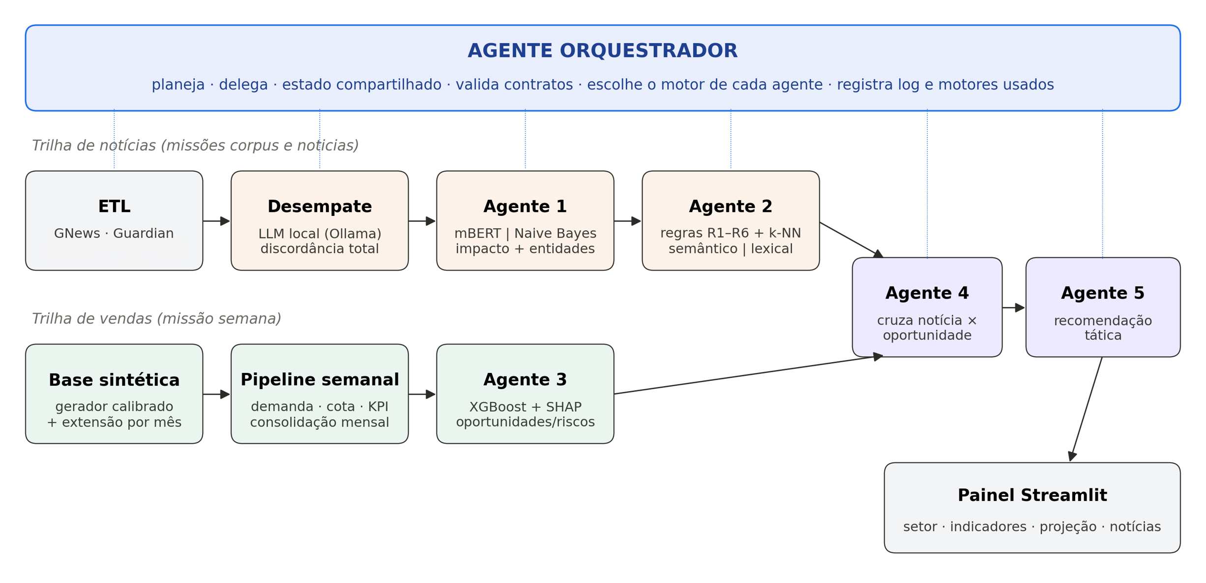
Fonte: Elaborado pelos autores (2026).
3.1 Orquestração, seleção de motores e painel
O orquestrador define a ordem dos agentes, delega as tarefas, valida o contrato de cada saída antes de repassá-la e persiste um estado compartilhado com predições, aprovações, motores usados e um log datado de cada decisão, o que permite auditar qual configuração gerou cada recomendação. O trabalho se organiza em quatro missões: corpus (preparo → Desempate → Agente 1 com validação cruzada → Agente 2 → métricas); notícias (ETL → Agentes 1, 2, 4 e 5); semana (pipeline semanal → Agente 3, na primeira semana do mês → Agentes 4 e 5) e cruzar (Agentes 4 e 5). Em relação ao TCC1, a coordenação passou a Python puro, sem LangChain, pois apenas o Desempate e, opcionalmente, o Agente 5 usam modelo de linguagem, e cada agente ganhou um motor principal e um substituto documentado (mBERT ou Naive Bayes no Agente 1; encoder semântico ou lexical no Agente 2; modelo local ou revisão manual no Desempate; XGBoost ou regressão ridge no Agente 3), escolhido conforme o ambiente e registrado junto a cada resultado. O painel, em Streamlit, exibe por setor cinco indicadores mês a mês, a projeção semanal frente à cota, as recomendações do Agente 3 e as quatro notícias de maior impacto. Seus botões disparam as missões semana e notícias.
3.2 Corpus de notícias
Os pipelines ETL consultam as APIs GNews (português) e The Guardian (inglês) com vinte palavras-chave em quatro eixos: fármacos e classes terapêuticas (como SGLT2, GLP-1, insulina e metformina), órgãos reguladores (Anvisa e CONITEC), preço e acesso (como reajuste CMED e PBM) e fatores macroeconômicos (câmbio, dólar, IFA e desastre natural). Entram notícias publicadas desde 2023, com texto não vazio e URL, sem filtro manual de relevância. O corpus anotado original reúne 1.415 notícias do The Guardian (2023–2026), e a base operacional do painel somava 597 notícias na última execução. Cada integrante classificou o corpus original de forma independente quanto ao impacto (Alto, Médio ou Baixo) sobre o faturamento de medicamentos para diabetes (Artstein; Poesio, 2008) e os rótulos foram consolidados por voto majoritário, e os casos de discordância total seguem para o Desempate.
Sem duplicatas, a classe Alto, justamente a que o sistema precisa detectar, tinha 174 notícias, contra 404 Médio e 387 Baixo. Para reduzir esse desequilíbrio, o corpus foi ampliado com notícias novas em inglês, e foram acordadas entre os anotadores regras de classificação mais explícitas: Alto, quando a notícia cita um medicamento antidiabético ou antiobesidade (como Ozempic, Mounjaro ou insulina) associado a um evento de mercado (preço, aprovação, genérico, patente ou desabastecimento). Médio, quando trata do mercado farmacêutico sem medicamento específico. E Baixo, nos demais casos. O guia reflete o corpus inicial, em que 65,5% das notícias com maioria Alto citam esses medicamentos no título ou na descrição, contra 1,7% das Médio e 0,5% das Baixo. Nas notícias adicionais, foram comparados o julgamento inicial, atribuído na coleta, e a classificação obtida pela aplicação do guia de regras (caso claro, se coincidem; limítrofe, se divergem). As três classificações de cada notícia adicional foram então geradas de forma automatizada a partir do guia, com pequena probabilidade de divergência calibrada pelo perfil de cada avaliador, e não por avaliação humana independente. Essa concordância reflete o protocolo adotado, não constituindo necessariamente evidência de concordância entre avaliadores humanos independentes. As notícias foram incluídas em ordem aleatória até cada classe atingir 425: 310 notícias novas (170 do STAT, 41 do The Guardian e 99 de outros portais), que, com as 1.100 únicas do original, formam o corpus ampliado de 1.410 notícias, 425 por classe e 135 em discordância total.
3.3 Agente de Desempate
O Agente de Desempate atua apenas nos casos de discordância total. Em vez da API da OpenAI prevista no TCC1, usa o Llama 3.1 executado localmente via Ollama, sem custo por chamada e sem saída de dados (Grattafiori et al., 2024). O modelo recebe os três rótulos, o título, a descrição, até 4.000 caracteres do conteúdo e os critérios do projeto e deve responder em JSON com a classe e uma justificativa. Respostas inválidas, ou a indisponibilidade do modelo, levam o caso à revisão manual: o agente nunca inventa rótulos, e o caso não entra no treino.
3.4 Agente 1 – Classificador de Impacto
O Agente 1 classifica o impacto por ajuste fino do bert-base-multilingual-cased (mBERT), adequado a textos em português e inglês, com token [CLS], camada densa e softmax (Devlin et al., 2019). Título, descrição e conteúdo são concatenados nessa ordem e truncados em 1.500 caracteres, para que se descarte o corpo, e não o título, mais denso em informação (Sun et al., 2019), e as duplicatas são removidas antes do treino para não inflar as métricas. Toda métrica vem de predições fora da amostra (out-of-fold) em validação cruzada estratificada de cinco partições (Kohavi, 1995). O treino usa taxa de aprendizado de 2·10⁻⁵, lotes de 16, até cinco épocas com parada antecipada (paciência de 2, seleção por F1-macro), aquecimento de 10% e entropia cruzada ponderada por $w_{c}=N/(K⋅n_{c})$, para que a classe Alto não seja ignorada (King; Zeng, 2001). Como o Agente 2 usa a probabilidade como insumo, ela é calibrada por temperature scaling, que ajusta a confiança sem alterar a ordenação das previsões (Guo et al., 2017):
p(c∣x)=softmax​z(x)T, ECE=b​nbN accb-confb (2)
Um gazetteer bilíngue extrai princípios ativos, marcas, laboratórios e reguladores (Nadeau; Sekine, 2007), e uma taxonomia de eventos atribui a direção do impacto (positiva, negativa, neutra ou ambivalente) pelo tipo de evento, e não por sentimento: a aprovação de um genérico tem texto positivo, mas efeito negativo para o detentor da marca. Como o treino do mBERT exige GPU, há um substituto Naive Bayes multinomial com suavização de Laplace sobre presença de termos (Manning; Raghavan; Schütze, 2008), com a mesma interface, protocolo e enriquecimento, que também serve de linha de base.
3.5 Agente 2 – Validador e Ajuste
O Agente 2 recalibra a confiança do Agente 1 por similaridade com eventos históricos e aplica regras de negócio. O agente marca, e não apaga: cada notícia recebe um status e as regras que dispararam, e só as aprovadas seguem adiante. Para cada notícia, selecionam-se os cinco vizinhos mais próximos no corpus rotulado, pelo cosseno entre embeddings do paraphrase-multilingual-mpnet-base-v2 (Reimers; Gurevych, 2019), excluindo a própria notícia. Essa estratégia impede a autocorrespondência, mas não assegura independência completa entre as amostras de referência e de avaliação. Seus rótulos, ponderados pelo quadrado da similaridade (Dudani, 1976), são combinados à distribuição do Agente 1 por fusão convexa (Kittler et al., 1998):
$$p_{\text{final}}(c)=α p_{\text{A1}}(c)+(1-α) p_{\text{kNN}}(c), α=0,70 (3)$$
O limiar de similaridade é selecionado pelo índice J de Youden na tarefa de prever se o vizinho mais próximo tem a mesma classe, calculado sobre o próprio corpus rotulado (excluindo cada notícia de sua busca), e não apenas sobre dados de treinamento, com valor padrão de 0,55 quando J é inferior a 0,05 (Youden, 1950). Em seguida, aplicam-se as regras do Quadro 2.
Quadro 2 – Regras de negócio do Agente 2
Regra | Condição | Efeito
R1 – duplicata | similaridade ≥ 0,92 com notícia de score maior no lote | Marca como duplicata
R2 – evento crítico | recall, desabastecimento ou equivalente com produto identificado | promove a classe para Alto
R3 – escopo | sem princípio ativo, marca ou laboratório | evento sistêmico (câmbio, insumo, logística) segue como alerta; sem âncora, sai do fluxo
R4 – divergência | Agente 1 e k-NN discordam com folga > 0,15 | quarentena, sem trocar a classe
R5 – confiança | probabilidade final < 0,45 | quarentena
R6 – baixo impacto | classe final Baixo | descarte
Fonte: Elaborado pelos autores (2026).
O nível intermediário da R3 preserva notícias macroeconômicas de alto impacto que não nomeiam fármacos. O substituto do encoder usa TF-IDF de unigramas e bigramas com hashing em 4.096 posições (Manning; Raghavan; Schütze, 2008), o que torna a similaridade lexical. A saída entrega ao Agente 4 o impacto, a direção, o escopo (próprio, concorrente ou mercado), o grupo de produto afetado e a data.
3.6 Base de dados farmacêuticos sintéticos
Os dados comerciais de referência pertencem a uma empresa do setor e estão sob acordo de confidencialidade. Adotou-se, por isso, a geração sintética calibrada (El Emam; Mosquera; Hoss, 2020; Jordon et al., 2022). Na empresa, executaram-se apenas consultas de agregação sobre a demanda e a participação mensais dos inibidores de SGLT2 por unidade federativa (UF), de julho de 2024 a junho de 2026, sem exportar registros, nomes de produtos ou faturamento. Os parâmetros, organizados em seis categorias (a de correlações foi documentada como inaplicável), estão no Quadro 3 e versionados em JSON.
Quadro 3 – Parâmetros extraídos da base de referência (jul./2024 a jun./2026)
Parâmetro | Valor observado | Função no gerador
Mercado e produtos | inibidores de SGLT2; 30 produtos (10 próprios em 2 grupos e 20 concorrentes) | escopo e produto
Estrutura comercial | 27 setores (1 por UF), 27 representantes e 2.700 pontos de venda | dimensões
Demanda média por mês e território | 88.740 unidades (mercado); 14.769 (próprios) | nível
Sazonalidade e tendência | índice mensal por UF (24 meses); crescimento de 35,14% a.a. | componentes
Participação e variabilidade | média de 17,66% (desvio de 8,85 p.p.); CV de 26,03% | alvos de validação
Regras de negócio | objetivo/demanda de 1,0425; cobertura de 65%, 75% e 80% | cota e classificação
Qualidade e cadência | 0% de registros incompletos; latência de 5 dias | atualização
Fonte: Elaborado pelos autores (2026), a partir de parâmetros agregados da base de referência.
Transpor esses parâmetros diretamente seria incorreto em três pontos. Primeiro, o coeficiente de variação (CV) de 146% da demanda, calculado sobre todas as observações, expressa a heterogeneidade entre territórios (o maior movimenta 318 vezes o menor), e não volatilidade: dentro de cada território, o CV é de 9,69% (próprios) e 26,02% (mercado), e, removidas tendência e sazonalidade pela decomposição clássica (Hyndman; Athanasopoulos, 2021), o resíduo injetado como ruído tem CV de 4,40% e 7,26%. Segundo, uma taxa única de 35,14% a.a. suprimiria a erosão de participação, pois os próprios caem 9,09% a.a. e os concorrentes crescem 47,47%, levando a participação própria de 25,85% (2024) a 16,58% (2025) e 11,70% (2026); por isso, próprios e concorrentes foram gerados com taxas independentes, obtidas por bisseção (−11,85% e +79,10% a.a.), e o mercado emerge da soma. Terceiro, o índice sazonal foi reestimado sobre a série sem tendência, pois o original confundia crescimento com efeito do mês.
O modelo é dimensional (Kimball; Ross, 2013), e a demanda é gerada de forma hierárquica e descendente, com renormalização que garante a consistência das somas entre níveis:
$$D_{p,o,m}=\frac{N_{\text{tipo},m}}{n_{\text{tipo}}}⋅w_{uf}⋅s_{uf,m}⋅π_{p,m}⋅ε_{p,uf,m}^{\text{AR}}⋅w_{o∣uf}⋅η_{p,o,m} (4)$$
em que $N$ é o nível nacional por tipo de produto; $w$, os pesos de território e de ponto de venda; $s$, a sazonalidade; $π$, a perturbação por produto; e $ε$ e $η$, os ruídos temporal e idiossincrático. A forma multiplicativa se justifica porque a amplitude da sazonalidade e do ruído acompanha o nível da série (Hyndman; Athanasopoulos, 2021). Os pesos de território são log-normais (σ = 1,43 e 1,31); os de ponto de venda, log-normais com σ = 0,70, para que os 20% maiores concentrem 65% do volume; e o ruído temporal é AR(1) com φ = 0,57, compatível com a autocorrelação observada (0,542 a 0,594). A repartição semanal usa o método dos maiores restos, que preserva o total mensal, e o calendário comercial gera 234 semanas em 45 meses (janeiro de 2023 a setembro de 2026), dos quais os 18 anteriores à janela observada foram retropolados.
A cota mensal dos produtos próprios é a média móvel dos seis meses anteriores, multiplicada por um fator de extrapolação, pelo crescimento de 4,25% e por um ajuste sazonal (Zoltners; Sinha; Lorimer, 2009). Os indicadores mensais (participação, CAGR, CV e índice sazonal) são classificados por quartis (Hyndman; Fan, 1996), exceto a cobertura, com limiares da empresa, e o CAGR, com limiares semânticos. A fidelidade é avaliada em seis dimensões (distribuição, sazonalidade, tendência, correlação, reconciliação e integridade), com notas de 0 a 100 combinadas em um índice que pesa mais a integridade e a reconciliação (Hernandez et al., 2025), e a geração é determinística por semente.
3.7 Agente 3 – Analisador de Oportunidades de Mercado
O Agente 3 é treinado sobre a tabela classificada de indicadores (1.463.940 registros, mês × produto × alocação), em painel completo no qual meses sem venda entram com participação nula, pois a ausência de venda é informativa. A resposta é $y_{t}={\text{share}}_{t+1}-{\text{share}}_{t}$, o que torna direta a comparação com a persistência. As variáveis incluem os indicadores, médias e variações recentes da participação, a distância à referência da UF e o crescimento do mercado. Para evitar vazamento (Kapoor; Narayanan, 2023), o índice sazonal do mês corrente, calculado sobre um ano que inclui o mês previsto, foi trocado pelo do mesmo mês do ano anterior. Usa-se o XGBoost (Chen; Guestrin, 2016), coerente com a vantagem de árvores impulsionadas em dados tabulares (Grinsztajn; Oyallon; Varoquaux, 2022) e em vendas farmacêuticas (Fourkiotis; Tsadiras, 2024), com explicações por TreeSHAP (Lundberg et al., 2020). A avaliação é temporal (três últimos meses para teste) e compara o modelo à persistência e à média de três meses por MAE, RMSE, R² e acerto de direção (Hyndman; Athanasopoulos, 2021; Hewamalage; Ackermann; Bergmeir, 2023); o volume de mercado do mês seguinte, pelo sazonal ingênuo com crescimento, é avaliado pelo WAPE.
A camada prescritiva aplica regras determinísticas e auditáveis, tomando como referência da UF o percentil 75 da participação do produto entre suas alocações, uma forma de benchmarking interno (Zoltners; Sinha; Lorimer, 2009):
$$\text{oport.}={\hat{M}}_{t+1}\text{max}(0; {\text{ref}}_{UF}-{\hat{\text{share}}}_{t+1}), \text{risco}={\hat{M}}_{t+1}\text{max}(0; {\overline{\text{share}}}_{3m}-{\hat{\text{share}}}_{t+1}) (5)$$
Os tipos de recomendação são relativos aos pares, pois a participação própria cai em quase todas as alocações e uma regra absoluta marcaria tudo como risco: defender ou recuperar participação, se a variação prevista é ao menos 10 p.p. pior que a mediana dos pares (em alocação de participação alta ou baixa). Capturar crescimento, se há distância à referência e o mercado cresce acima da mediana da UF. Ampliar penetração, se há apenas distância. Antecipar pico sazonal, se o mês previsto está na faixa sazonal mais alta. E manter posição. A saída é um JSON versionado com as regras de sensibilidade que indicam ao Agente 4 como cada notícia modifica cada recomendação.
3.8 Agentes 4 e 5 – Riscos, oportunidades e recomendações
O Agente 4 liga cada notícia aprovada aos itens do Agente 3 pelo grupo de produto próprio citado (relevância 1,0), por concorrentes fortes na alocação (0,5 mais a participação deles) ou pelo mercado (0,5), e aplica as regras de sensibilidade do Agente 3 como multiplicador (confirma ou agrava, 1,4; amplifica, 1,3; atenua, 0,7):
$$\text{score}=w_{\text{impacto}}⋅\text{relevância}⋅\text{efeito}⋅(0,5+0,5 v_{\text{rel}})⋅\text{recência} (6)$$
com peso 1,0 para Alto e 0,6 para Médio, $v_{\text{rel}}$ igual às unidades em jogo sobre o maior valor do setor e recência exponencial com meia-vida de 180 dias e piso de 0,3. Os achados são classificados como oportunidade, risco de médio prazo ou risco imediato (agravado por notícia Alto). O Agente 5 escolhe, por setor, as quatro notícias de maior score e as três oportunidades mais afetadas por notícia e redige ação, justificativa rastreável, urgência e impacto em unidades, com penalidades de diversidade de 30% (mesmo escopo) e 15% (mesmo tema). Nos experimentos, a redação usou modelos de texto, e não LLM. Em relação ao TCC1, o cruzamento por chaves e regras explícitas, em vez de espaço vetorial comum e chain-of-thought, privilegia a auditabilidade e elimina o custo por execução.
3.9 Protocolo de avaliação
A validação seguiu as duas fases do TCC1. Na primeira, os Agentes 1 e 2 foram avaliados no corpus anotado (referência: maioria e Desempate) por precisão, recall, F1, F1-macro, acurácia e Kappa de Cohen. O Agente 2 recebeu as predições fora da amostra do Agente 1 e foi avaliado também na decisão de aprovar (Alto e Médio deveriam seguir). Na segunda, avaliaram-se a base sintética, nas seis dimensões; o Agente 3, por partição temporal; e os Agentes 4 e 5, sem gabarito, por cobertura, coerência e diversidade. Há 94 testes automatizados (87 do pipeline e 7 do Desempate), e as métricas são recalculadas por um único script.
4 Resultados e Discussão
Os resultados seguem o fluxo de dados. O mBERT foi avaliado separadamente, com GPU, enquanto o fluxo integrado utilizou Naive Bayes no Agente 1 e encoder lexical no Agente 2. Assim, os resultados dos agentes seguintes correspondem à configuração com motores substitutos.
4.1 Corpus e concordância entre avaliadores
Das 1.415 notícias originais, 315 repetem o título de outra, restando 1.100 únicas; ampliado, o corpus passou a 1.410 notícias. A Tabela 1 mostra que os avaliadores usaram as classes de maneira bastante distinta.
Tabela 1 – Distribuição das classificações por avaliador no corpus original (1.415 notícias)
Classe atribuída | Avaliador 1 (n e %) | Avaliador 2 (n e %) | Avaliador 3 (n e %)
Alto | 208 (14,70%) | 451 (31,87%) | 236 (16,68%)
Médio | 720 (50,88%) | 603 (42,61%) | 499 (35,27%)
Baixo | 487 (34,42%) | 361 (25,51%) | 680 (48,06%)
Fonte: Elaborado pelos autores (2026).
O Avaliador 1 concentrou metade das notícias em Médio, o 2 atribuiu Alto a mais que o dobro dos demais e o 3 classificou quase metade como Baixo; a classe Alto, a mais importante para o sistema, é a de maior divergência. A concordância simples entre pares variou de 39,58% (Avaliadores 1 e 2) a 52,16% (2 e 3), e o Kappa de Fleiss foi de 0,1858, concordância fraca (Landis; Koch, 1977). Isso mostra que classificar o impacto de uma notícia é subjetivo mesmo sob as mesmas diretrizes, o que justifica a maioria e o Desempate, e que a referência impõe um teto a qualquer classificador. No corpus ampliado, κ = 0,3514, valor que combina 0,1694 (fraca) nas 1.100 notícias e 0,7539 (concordância entre classificações) nas 310 adicionais, com concordância par a par entre 89,03% e 94,52%. Como as anotações, inalteradas, são 78% do corpus, o κ global não passaria de cerca de 0,38 mesmo com concordância perfeita nas novas. O aumento da concordância reflete o protocolo de classificação adotado, não devendo ser interpretado como melhora comprovada da concordância entre avaliadores humanos independentes. A Tabela 2 decompõe as três versões do corpus.
Tabela 2 – Situação da anotação e classe consolidada nas três versões do corpus
Situação / classe consolidada | Original (1.415) | Sem duplicatas (1.100) | Ampliado (1.410)
Unânime → classe dos três | 388 (27,4%) | 294 (26,7%) | 564 (40,0%)
Maioria (2 de 3) → voto majoritário | 863 (61,0%) | 671 (61,0%) | 711 (50,4%)
Discordância total → Desempate | 164 (11,6%) | 135 (12,3%) | 135 (9,6%)
Alto / Médio / Baixo consolidados | 247 / 511 / 493 | 174 / 404 / 387 | 425 / 425 / 425
Fonte: Elaborado pelos autores (2026), a partir dos resultados do sistema.
As unânimes do corpus ampliado vêm sobretudo das notícias novas (87,1% delas, contra 26,7% das notícias iniciais), e todas as discordâncias totais são do primeiro corpus. Ainda assim, em metade do corpus houve um avaliador discordante, ruído que o classificador precisa desconsiderar. Corrige-se, ainda, o TCC1: sua tabela de discordância total incluía padrões com dois avaliadores concordantes, resolvidos por maioria.
4.2 Agente de Desempate
O agente identificou os 135 casos de discordância total, todos do corpus original. Na execução relatada, o modelo local não foi detectado, porque a verificação de disponibilidade dependia de uma biblioteca Python ausente no ambiente. A falha foi corrigida depois: a verificação passou a consultar diretamente o servidor local e a informar o motivo de indisponibilidade, mas os 135 casos dessa execução foram para revisão manual e ficaram fora do treino e da avaliação dos Agentes 1 e 2. As métricas a seguir foram, portanto, medidas sobre os casos menos ambíguos, e espera-se que incluir os desempatados as reduza ligeiramente.
4.3 Agente 1 – Classificador de Impacto
O Naive Bayes foi avaliado sobre 1.275 notícias únicas (425 por classe; 965 primeiro corpus e 310 das notícias adicionais) e comparado ao resultado anterior à ampliação, sobre 969 notícias (174 Alto, 404 Médio e 391 Baixo). O mBERT usou uma versão do corpus ampliado com 1.296 notícias avaliáveis (440 Alto, 426 Médio e 430 Baixo), 21 a mais. Por conta disso, a comparação da Tabela 3 é indicativa, e não pareada.
Tabela 3 – Desempenho do Agente 1 (predições fora da amostra, validação cruzada de cinco partições)
Métrica | mBERT – ampliado | Naive Bayes – ampliado | Naive Bayes – original
F1-macro (média ± desvio) | 0,7964 ± 0,0301 | 0,7275 ± 0,0220 | 0,6856 ± 0,0161
Acurácia | 0,7986 | 0,7310 | 0,6811
Kappa de Cohen (modelo × referência) | 0,6979 | 0,5965 | 0,4943
F1 – Alto / Médio / Baixo | 0,9059 / 0,7298 / 0,7537 | 0,8555 / 0,6682 / 0,6590 | 0,7106 / 0,6883 / 0,6584
Recall / precisão – Alto | 0,9295 / 0,8834 | 0,8988 / 0,8162 | 0,7126 / 0,7086
Notícias avaliadas | 1.296 | 1.275 | 969
Fonte: Elaborado pelos autores (2026), a partir dos resultados do sistema.
Com a ampliação, o substituto passou a F1-macro de 0,728 (desvio de 0,022) e κ de 0,597, com o maior ganho em Alto (F1 de 0,711 para 0,856). Nas 965 notícias iniciais, porém, o F1-macro foi de 0,690, pouco acima de antes (0,686): a ampliação melhorou a detecção de Alto sem prejudicar as notícias iniciais, mas boa parte do ganho global vem das notícias novas, fáceis de reconhecer por citarem os medicamentos e, possivelmente, pelo estilo dos portais especializados. O mBERT alcançou F1-macro de 0,796, acurácia de 0,799 e κ de 0,698 (substancial), com ganhos maiores justamente onde o Naive Bayes mais errava: +9,5 p.p. em Baixo, +6,2 p.p. em Médio e +5,0 p.p. em Alto. Os resultados são compatíveis com a maior capacidade do mBERT de representar informações contextuais, enquanto o Naive Bayes se apoia predominantemente em evidências lexicais. Entretanto, como os modelos foram avaliados em conjuntos parcialmente diferentes, essa interpretação deve ser considerada indicativa.
Figura 2 – Matrizes de confusão fora da amostra do Agente 1: (a) Naive Bayes; (b) mBERT
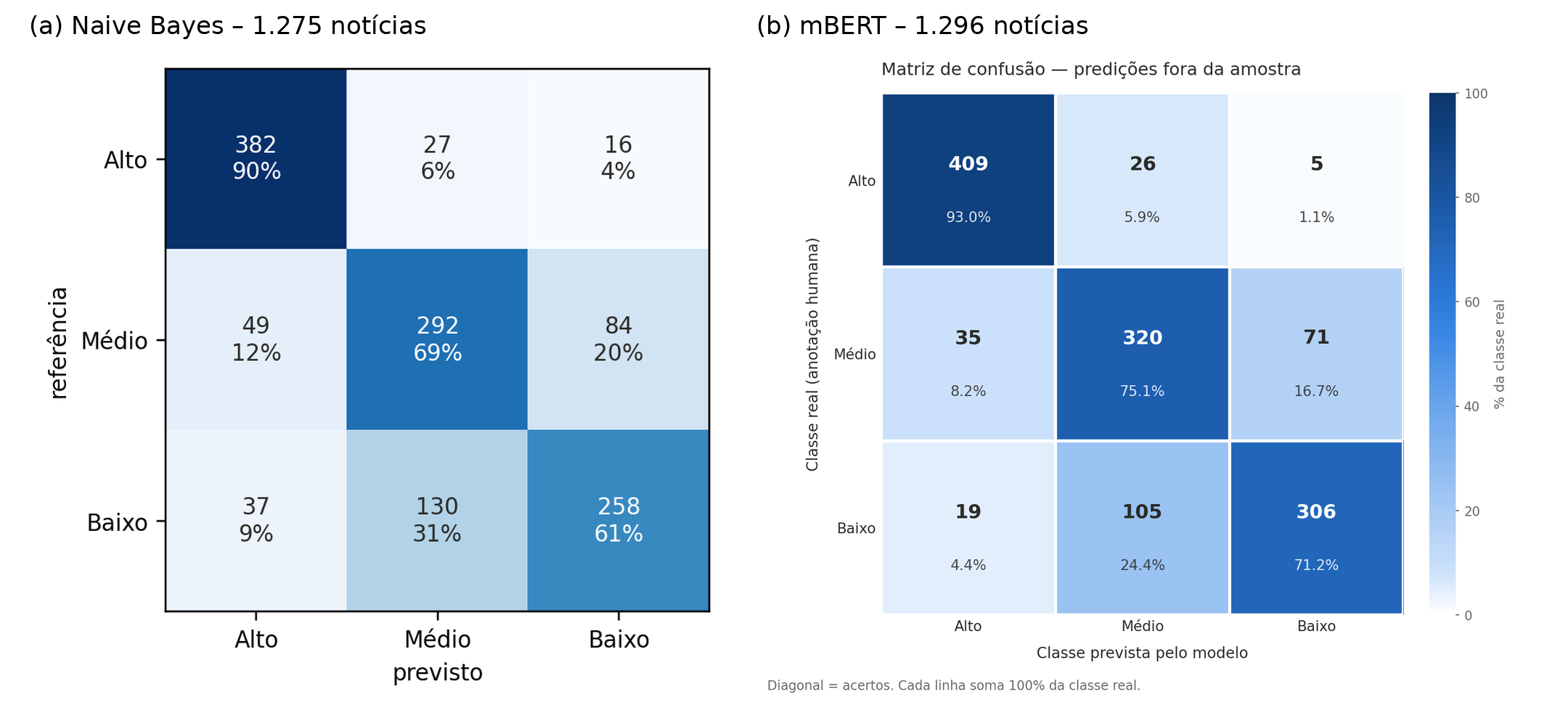
Fonte: Elaborado pelos autores (2026), a partir dos resultados do sistema.
Na Figura 2, o erro dos dois motores concentra-se na fronteira entre Médio e Baixo, a menos crítica, pois só Alto e Médio seguem para o Agente 4; o mBERT, porém, confunde menos: as notícias Baixo previstas como Médio caem de 30,6% para 24,4%, as Médio previstas como Baixo, de 19,8% para 16,7%, e o recall de Alto sobe de 90% para 93,0%.
Figura 3 – Curva de treino do mBERT: perdas de treino e de validação e F1-macro de validação por época
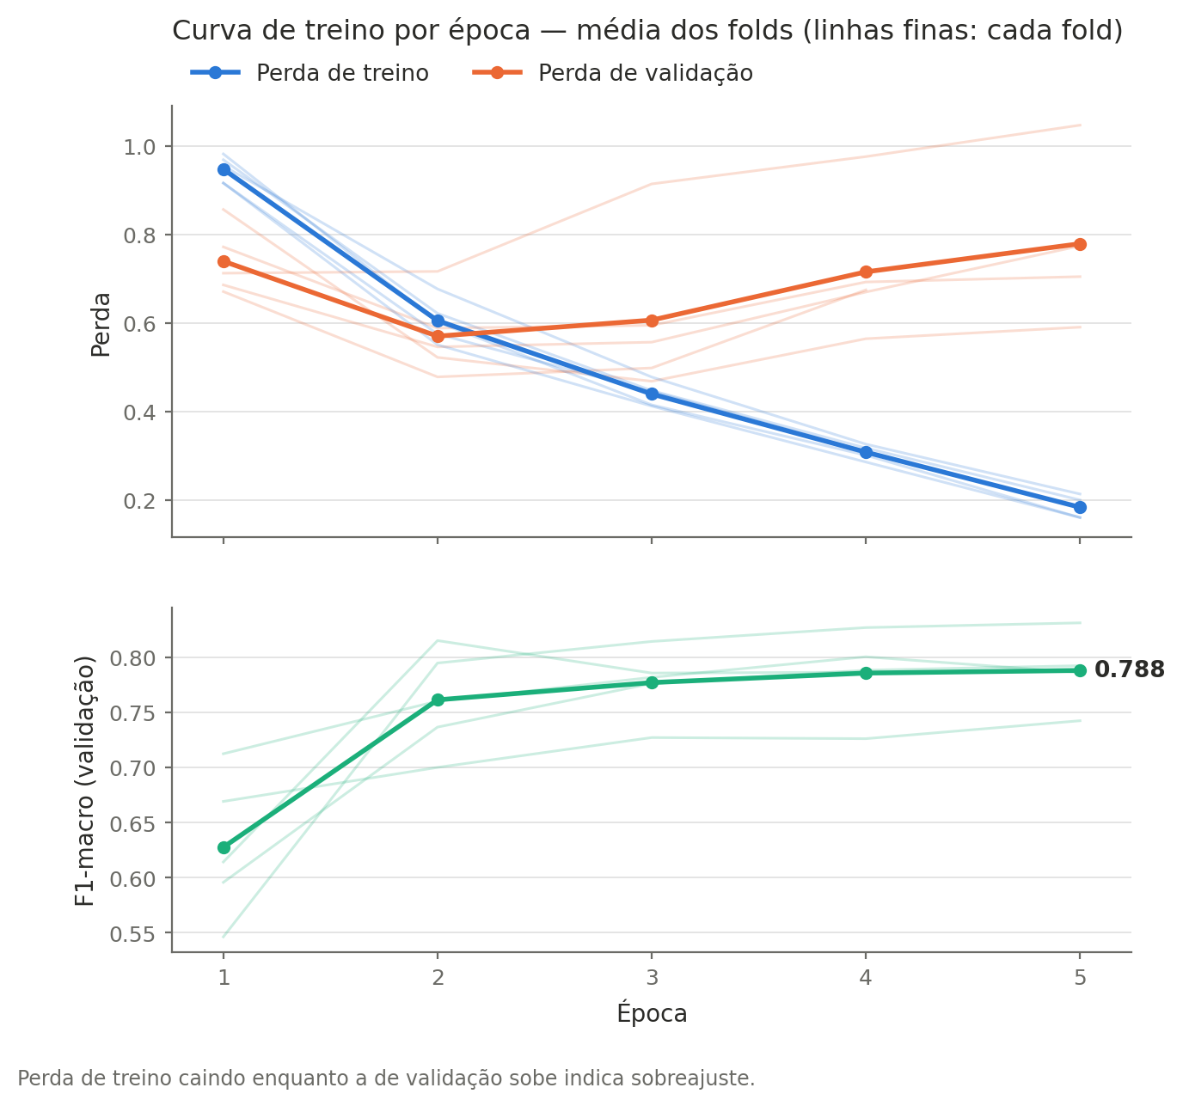
Fonte: Elaborado pelos autores (2026), a partir dos resultados do sistema.
A Figura 3 revela sobreajuste precoce: a perda de validação média é mínima na segunda época (0,57) e sobe até 0,78 na quinta; o F1-macro de validação, contudo, segue subindo (0,761 para 0,788). O modelo fica superconfiante, o que torna a calibração necessária, mas não ordena pior as classes. Como a época foi escolhida pelo F1-macro na própria partição, o 0,796 da Tabela 3 tem leve viés otimista frente à última época (0,788); a temperatura e o ECE não foram registrados nessa execução. Por fim, o κ de 0,597 do substituto, acima do κ humano de 0,1694, não indica que o modelo supere os avaliadores, mas que o voto majoritário remove ruído individual: o classificador aprende o consenso. Avaliar o modelo no próprio treino elevaria o F1-macro de 0,66 para 0,79, por isso todas as métricas vêm de predições fora da amostra.
4.4 Agente 2 – Validador e Ajuste
A Tabela 4 mostra o destino das 1.275 notícias, com as predições fora da amostra do Naive Bayes e o encoder lexical; o limiar calibrado pelo índice J foi de 0,20 (0,25 no corpus original).
Tabela 4 – Resultado do Agente 2 sobre o corpus (motores substitutos)
Status / métrica | Ampliado (1.275) | Original (969)
Aprovadas / sem âncora (R3) / baixo impacto (R6) | 737 / 405 / 128 | 469 / 377 / 119
Quarentena (R4, R5) / duplicatas (R1) | 5 / 0 | 4 / 0
Precisão / recall da aprovação | 0,8602 / 0,7459 | 0,7953 / 0,6453
Recall das notícias Alto | 0,9482 | 0,9138
Promoções pela R2 / acerto | 32 / 0,1875 | 36 / 0,2778
F1-macro da classe validada / do k-NN isolado | 0,7143 / 0,6814 | 0,6749 / 0,6222
Fonte: Elaborado pelos autores (2026), a partir dos resultados do sistema.
O agente aprovou 57,8% das notícias avaliadas e preservou 94,8% daquelas classificadas como de alto impacto, resultado superior aos 91,4% obtidos no corpus original. Embora demonstre boa capacidade de preservar notícias relevantes, ainda existem casos de alto impacto não aprovados, e o desempenho deve ser interpretado considerando os motores substitutos utilizados. 31,8% saíram pela R3 e 10,0% pela R6. A precisão (0,860) e o recall (0,746) da aprovação subiram, efeito do maior número de notícias Alto que citam medicamentos e, portanto, têm âncora de mercado. Três resultados afetam o desenho do agente: a cobertura do dicionário (R3) é o que mais limita o recall. A R2 tem precisão baixa (só 18,8% das 32 promovidas eram Alto), e a classe validada ficou abaixo do Agente 1 (0,714 contra 0,728), devendo exigir probabilidade mínima de Alto. E, com o encoder lexical, a R4 nunca disparou. O Agente 2 com os motores principais não foi executado. Na base operacional, o agente aprovou 297 das 597 notícias.
4.5 Base de dados farmacêuticos sintéticos
A base tem 45 meses, 32.532 pares produto–ponto de venda ativos, 1.463.940 registros mensais e 7.612.488 semanais de demanda. A Tabela 5 a compara aos alvos da referência.
Tabela 5 – Validação da base sintética
Métrica | Gerado | Alvo | Desvio
Crescimento a.a.: mercado / concorrentes / próprios | +35,31% / +47,18% / −10,10% | +35,14% / +47,47% / −9,09% | 0,17 / 0,29 / 1,01 p.p.
CV entre territórios: mercado / próprios | 146,71% / 145,21% | 146,42% / 144,81% | 0,2% / 0,3%
Participação média (desvio) | 17,17% (0,0879) | 17,66% (0,0885) | 2,8% (0,7%)
Participação em 2025 | 16,42% | 16,58% | 0,16 p.p.
Volume nos 20% maiores pontos de venda | 64,69% | 65,00% | 0,5%
Objetivo médio por território e mês | 15.836 | 15.397 | 2,9%
Fonte: Elaborado pelos autores (2026).
O índice de fidelidade foi de 98,27, com nota máxima em integridade e reconciliação e 97,32 em distribuição, 97,05 em tendência, 96,68 em sazonalidade e 94,87 em correlação. A base sintética apresentou elevada aderência aos parâmetros estatísticos agregados utilizados em sua calibração, incluindo a heterogeneidade entre territórios, a redução da participação dos produtos próprios e a concentração de volume. Essa aderência, entretanto, não comprova que todas as relações e os eventos observados no mercado real sejam reproduzidos adequadamente. O maior desvio, no crescimento dos próprios (1 p.p.), decorre da interação entre a tendência imposta e a assimetria sazonal entre semestres.
4.6 Agente 3 – Analisador de Oportunidades de Mercado
O Agente 3 foi treinado com 678.444 observações (março de 2023 a maio de 2026) e testado com 52.188 (junho a agosto de 2026), sem sobreposição temporal (Tabela 6).
Tabela 6 – Previsão da participação de mercado no mês seguinte (teste temporal)
Método | MAE | RMSE | R²
XGBoost | 0,005009 | 0,022714 | 0,8180
Persistência (repete a participação de mercado do mês atual) | 0,005421 | 0,022942 | 0,8144
Média dos últimos 3 meses | 0,005884 | 0,023190 | 0,8103
Fonte: Elaborado pelos autores (2026), a partir dos resultados do sistema.
O XGBoost reduziu o MAE em 7,6% frente à persistência, a melhor referência, e a superou também em RMSE e R², cumprindo o critério de admissibilidade. O R² de 0,814 da própria persistência mostra, porém, que o espaço para ganho é estreito, e o acerto da direção, quando a variação supera 0,5 p.p., foi de 47,4%, próximo do acaso: o modelo dimensiona o nível esperado, mas não antecipa se a participação vai subir ou cair em uma alocação. A previsão de volume teve WAPE de 0,231, contra 0,268 da repetição do mês. Pelo SHAP, a participação do mês e sua média de doze meses dominam a previsão, seguidas do mês do calendário e das variações recentes, e a exclusão do índice sazonal corrente não comprometeu o modelo. O agente gerou 9.487 recomendações (4.265 de ampliação de penetração, 3.594 de captura de crescimento, 1.328 de recuperação, 176 de defesa e 124 de antecipação de pico sazonal), com 534.306 unidades de oportunidade e 46.443 em risco. Embora o XGBoost tenha apresentado redução do erro médio em relação às referências avaliadas, sua capacidade de antecipar a direção das mudanças na participação de mercado permaneceu limitada. Portanto, as recomendações derivadas dessas previsões devem ser interpretadas como indicativos de oportunidades e riscos, e não como previsões suficientemente precisas para fundamentar, isoladamente, decisões comerciais.
4.7 Agentes 4 e 5, orquestrador e painel
Na última execução, o Agente 4 cruzou as 297 notícias aprovadas e gerou 4.020 achados em 26 setores (2.571 oportunidades, 637 riscos de médio prazo e 812 riscos imediatos), 92,7% deles ancorados em uma regra de sensibilidade do Agente 3. O Agente 5 produziu quatro destaques para cada um dos 26 setores, com 2,0 escopos distintos em média e repetição de oportunidades de 21,8%; 99 recomendações receberam urgência alta e 5, média. Apenas 10 notícias distintas aparecem nos destaques, pois as de maior impacto são nacionais, e o que diferencia os setores são as oportunidades afetadas. Todos os contratos dos Agentes 3 a 5 foram validados sem erros. O Quadro 4 resume os motores efetivamente usados.
Quadro 4 – Motores usados pelo orquestrador nas execuções relatadas
Agente | Motor principal | Motor usado | Motivo
Desempate | Llama 3.1 local (Ollama) | revisão manual | modelo local com problemas de execução
Agente 1 | mBERT | mBERT à parte (GPU); Naive Bayes no fluxo integrado | treino exige GPU
Agente 2 | sentence-transformers | encoder lexical | modelo de cerca de 1 GB, de uso opcional
Agente 3 | XGBoost | XGBoost | —
Agente 5 | modelo de linguagem | modelos de texto | uso opcional, sem custo
Fonte: Elaborado pelos autores (2026), a partir dos resultados do sistema.
Como o motor é registrado em cada execução, todo número deste artigo é atribuível ao motor que o produziu. Sem GPU, a missão notícias levou cerca de 105 segundos para 597 notícias, e a semana, cerca de 50 segundos por semana; as semanas de outubro de 2026, criadas além do horizonte da base, somaram exatamente o total mensal consolidado.
Figura 4 – Painel de insights, setor de São Paulo (SET-SP), tema claro
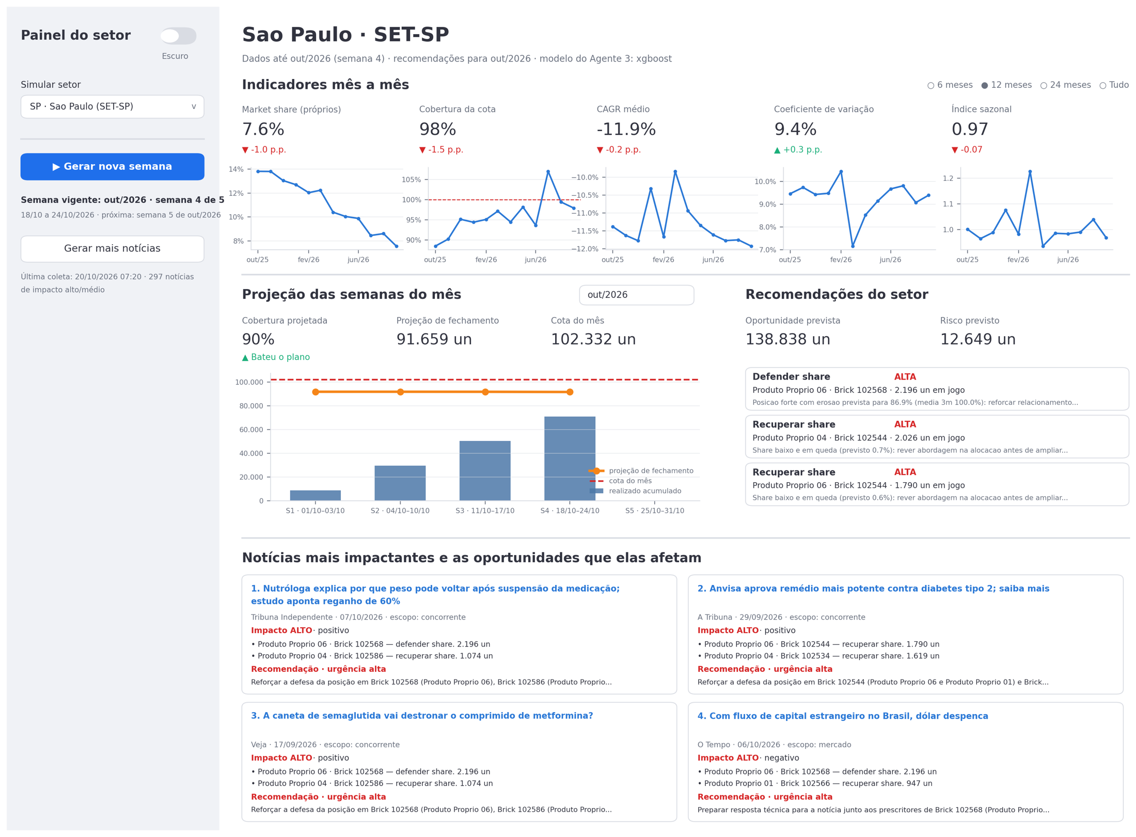
Fonte: Elaborado pelos autores (2026).
Na Figura 4, a participação dos próprios em São Paulo caiu de cerca de 13,8% para 7,6% em doze meses, com cobertura da cota de 98%; a projeção indica cobertura de 90% ao fim do mês (91.659 unidades contra cota de 102.332); o Agente 3 aponta 138.838 unidades de oportunidade e 12.649 em risco; e as notícias aparecem associadas às alocações e aos produtos que afetam. A leitura conjunta revela um setor próximo da cota que perde participação de mercado, diagnóstico que um painel apenas descritivo não evidenciaria.
4.8 Implicações e limitações
Na prática, o sistema encurta o caminho entre um sinal externo e uma ação comercial, pois a notícia chega ao gestor associada às alocações afetadas e à regra que justifica essa associação; do ponto de vista acadêmico, entrega uma arquitetura auditável e um protocolo que evita as principais fontes de otimismo. Seu alcance, porém, tem limitações. O mBERT foi avaliado à parte, em um corpus com 21 notícias adicionais, sem calibração registrada e com época escolhida na própria validação, e não integra o fluxo atual; o encoder lexical impediu a regra de divergência e a recalibração semântica previstas no TCC1. A seleção de vizinhos e a calibração do limiar do Agente 2 usaram o próprio corpus avaliado, excluindo apenas a notícia avaliada, o que pode tornar sua avaliação otimista, e os 135 casos de discordância total ficaram fora do treino. As 310 notícias novas foram classificadas por regras aplicadas de forma automatizada e provêm, em sua maioria, de portais especializados, o que pode explicar parte do ganho; o corpus é majoritariamente em inglês, teve concordância fraca, e apenas um avaliador detinha conhecimento aprofundado do mercado farmacêutico. Nos Agentes 4 e 5, regras explícitas e modelos de texto trouxeram auditabilidade e custo zero, mas não capturam relações não previstas. Por fim, a base sintética não contém eventos singulares, baseia-se em 18 meses retropolados com repartição equitativa entre produtos de um mesmo tipo, e o vínculo entre notícia e produto usa um mapa hipotético entre moléculas reais e grupos sintéticos; assim, as recomendações demonstram o mecanismo, e não decisões reais. Somam-se a isso a segunda fase de validação restrita a dados sintéticos, o ganho modesto do Agente 3 e a não carga dos dados no Supabase, por restrições de volume e custo.
5 Considerações Finais
O objetivo geral foi alcançado quanto ao desenvolvimento e à demonstração funcional de uma arquitetura multiagente, coordenada por um Agente Orquestrador, que integra indicadores comerciais e notícias para gerar recomendações táticas por setor. Na última execução, foram produzidos 4.020 achados em 26 setores, dos quais 92,7% estavam associados a regras de sensibilidade. Entretanto, como a avaliação utilizou dados comerciais sintéticos, os resultados demonstram a viabilidade técnica da solução, mas não comprovam ganhos comerciais efetivos em ambientes reais. Quanto aos objetivos específicos: (a) os pipelines ETL e a base sintética foram implementados e validados, com índice de fidelidade de 98,27 e 94 testes automatizados; (b) o corpus foi anotado, teve a concordância medida (κ = 0,1858) e foi ampliado e balanceado em 425 notícias por classe por um protocolo documentado de classificação automatizada, e o Desempate foi implementado, mas não produziu decisões do modelo local na execução relatada, de modo que o objetivo foi atendido parcialmente; (c) o Agente 1 alcançou F1-macro de 0,796 com o mBERT, avaliado à parte por depender de GPU, e de 0,728 com o substituto, enquanto o Agente 2 preservou 94,8% das notícias de alto impacto, com precisão de 0,860; (d) o Agente 3 superou a melhor referência ingênua em 7,6% no MAE, com explicações por SHAP, e os Agentes 4 e 5 produziram achados e recomendações com contratos válidos; e (e) o orquestrador coordena quatro missões, seleciona e registra o motor de cada agente, e o painel foi entregue.
O problema apresentado na introdução mostrou-se real: na base de referência, o mercado cresceu cerca de 35% ao ano enquanto a participação dos produtos próprios caiu de 25,85% para 11,70%, e as notícias do período (genéricos, avanço dos agonistas de GLP-1) ajudam a interpretar essa erosão. A hipótese de que a combinação de notícias classificadas com indicadores de mercado permite gerar recomendações táticas rastreáveis por setor foi confirmada quanto à viabilidade e à auditabilidade, entretanto sua confirmação quanto ao valor para a decisão comercial depende de avaliação com gestores e dados reais. Como lições, a credibilidade dos números depende tanto do protocolo quanto do algoritmo e a qualidade dos rótulos impõe o teto do classificador (o mBERT superou o Naive Bayes em 6,9 p.p., mas ambos aprendem um consenso de concordância fraca) e a restrição de acesso aos dados comerciais foi contornada, para fins de desenvolvimento e avaliação experimental, mediante a utilização de uma base sintética calibrada. Embora essa estratégia tenha permitido avaliar o funcionamento da arquitetura e seus componentes, a validação da efetividade das recomendações em cenários comerciais reais permanece como uma etapa futura.
Como legado à Universidade Presbiteriana Mackenzie, ficam o código-fonte, o corpus de 1.410 notícias com a origem de cada rótulo, o guia de anotação, a base sintética reprodutível e os scripts que recalculam as métricas (Apêndice A). Como trabalhos futuros, destacam-se integrar o mBERT ao fluxo, com calibração e encoder semântico no Agente 2, executar o Desempate com o modelo local sobre os 135 casos, reanotar o corpus segundo o guia, avaliar as recomendações com gestores e dados reais, reintroduzir um modelo de linguagem nos Agentes 4 e 5, e estender o sistema a outras classes terapêuticas.
Referências
ANVISA. Anuário estatístico do mercado farmacêutico. Brasília: Agência Nacional de Vigilância Sanitária, 2025. Disponível em: https://www.gov.br/anvisa/pt-br/assuntos/noticias-anvisa/2025/cmed-divulga-o-anuario-estatistico-do-mercado-farmaceutico. Acesso em: 10 mar. 2026.
ARTSTEIN, Ron; POESIO, Massimo. Inter-coder agreement for computational linguistics. Computational Linguistics, v. 34, n. 4, p. 555-596, 2008. DOI: https://doi.org/10.1162/coli.07-034-R2.
BROWN, Tom B. et al. Language models are few-shot learners. arXiv, 2020. Disponível em: https://arxiv.org/abs/2005.14165. Acesso em: 10 mar. 2026.
CHEN, Hsinchun; CHIANG, Roger H. L.; STOREY, Veda C. Business intelligence and analytics: from big data to big impact. MIS Quarterly, v. 36, n. 4, p. 1165-1188, 2012. DOI: https://doi.org/10.2307/41703503.
CHEN, Tianqi; GUESTRIN, Carlos. XGBoost: a scalable tree boosting system. In: ACM SIGKDD INTERNATIONAL CONFERENCE ON KNOWLEDGE DISCOVERY AND DATA MINING, 22., 2016, San Francisco. Proceedings […]. New York: ACM, 2016. p. 785-794. DOI: https://doi.org/10.1145/2939672.2939785.
CRESWELL, John W.; CRESWELL, J. David. Projeto de pesquisa: métodos qualitativo, quantitativo e misto. Tradução de Magda Lopes. 5. ed. Porto Alegre: Artmed, 2021.
DEL ROSARIO, Ron F.; KRAWIECKA, Klaudia; SCHROEDER DE WITT, Christian. Architecting resilient LLM agents: a guide to secure plan-then-execute implementations. arXiv, 2025. Disponível em: https://arxiv.org/abs/2509.08646. Acesso em: 10 mar. 2026.
DEVLIN, Jacob et al. BERT: pre-training of deep bidirectional transformers for language understanding. In: CONFERENCE OF THE NORTH AMERICAN CHAPTER OF THE ASSOCIATION FOR COMPUTATIONAL LINGUISTICS: HUMAN LANGUAGE TECHNOLOGIES, 2019, Minneapolis. Proceedings […]. Minneapolis: ACL, 2019. p. 4171-4186. DOI: https://doi.org/10.18653/v1/N19-1423.
DUDANI, Sahibsingh A. The distance-weighted k-nearest-neighbor rule. IEEE Transactions on Systems, Man, and Cybernetics, v. SMC-6, n. 4, p. 325-327, 1976. DOI: https://doi.org/10.1109/TSMC.1976.5408784.
EL EMAM, Khaled; MOSQUERA, Lucy; HOSS, Richard. Practical synthetic data generation: balancing privacy and the broad availability of data. Sebastopol: O’Reilly Media, 2020.
FLEISS, Joseph L. Measuring nominal scale agreement among many raters. Psychological Bulletin, v. 76, n. 5, p. 378-382, 1971. DOI: https://doi.org/10.1037/h0031619.
FOURKIOTIS, Konstantinos P.; TSADIRAS, Athanasios. Applying machine learning and statistical forecasting methods for enhancing pharmaceutical sales predictions. Forecasting, v. 6, n. 1, p. 170-186, 2024. DOI: https://doi.org/10.3390/forecast6010010.
FOURNEY, Adam et al. Magentic-One: a generalist multi-agent system for solving complex tasks. arXiv, 2024. DOI: https://doi.org/10.48550/arXiv.2411.04468.
GARTNER. Prescriptive analytics in commercial pharma: market guide. [S. l.]: Gartner, 2023. Disponível em: https://www.gartner.com/. Acesso em: 10 mar. 2026.
GIL, Antonio Carlos. Como elaborar projetos de pesquisa. 7. ed. São Paulo: Atlas, 2021.
GRATTAFIORI, Aaron et al. The Llama 3 herd of models. arXiv, 2024. Disponível em: https://arxiv.org/abs/2407.21783. Acesso em: 7 out. 2026.
GRINSZTAJN, Léo; OYALLON, Edouard; VAROQUAUX, Gaël. Why do tree-based models still outperform deep learning on typical tabular data? In: ADVANCES IN NEURAL INFORMATION PROCESSING SYSTEMS, 35., 2022, New Orleans. Proceedings […]. Red Hook: Curran Associates, 2022. p. 507-520.
GUO, Chuan et al. On calibration of modern neural networks. In: INTERNATIONAL CONFERENCE ON MACHINE LEARNING, 34., 2017, Sydney. Proceedings […]. [S. l.]: PMLR, 2017. v. 70, p. 1321-1330.
GUO, Taicheng et al. Large language model based multi-agents: a survey of progress and challenges. In: INTERNATIONAL JOINT CONFERENCE ON ARTIFICIAL INTELLIGENCE, 33., 2024, Jeju. Proceedings […]. [S. l.]: IJCAI, 2024. p. 8048-8057. DOI: https://doi.org/10.24963/ijcai.2024/890.
HERNANDEZ, Mikel et al. Comprehensive evaluation framework for synthetic tabular data in health: fidelity, utility and privacy analysis of generative models with and without privacy guarantees. Frontiers in Digital Health, v. 7, 1576290, 2025. DOI: https://doi.org/10.3389/fdgth.2025.1576290.
HEVNER, Alan R. et al. Design science in information systems research. MIS Quarterly, v. 28, n. 1, p. 75-105, 2004. DOI: https://doi.org/10.2307/25148625.
HEWAMALAGE, Hansika; ACKERMANN, Klaus; BERGMEIR, Christoph. Forecast evaluation for data scientists: common pitfalls and best practices. Data Mining and Knowledge Discovery, v. 37, p. 788-832, 2023. DOI: https://doi.org/10.1007/s10618-022-00894-5.
HYNDMAN, Rob J.; ATHANASOPOULOS, George. Forecasting: principles and practice. 3. ed. Melbourne: OTexts, 2021. Disponível em: https://otexts.com/fpp3/. Acesso em: 6 out. 2026.
HYNDMAN, Rob J.; FAN, Yanan. Sample quantiles in statistical packages. The American Statistician, v. 50, n. 4, p. 361-365, 1996. DOI: https://doi.org/10.1080/00031305.1996.10473566.
IBM. The AI ladder: accelerating AI adoption with prescriptive analytics. [S. l.]: IBM, 2022. Disponível em: https://www.ibm.com/solutions/prescriptive-analytics. Acesso em: 8 nov. 2026.
JORDON, James et al. Synthetic data: what, why and how? London: The Royal Society, 2022. Disponível em: https://arxiv.org/abs/2205.03257. Acesso em: 6 out. 2026.
KAPOOR, Sayash; NARAYANAN, Arvind. Leakage and the reproducibility crisis in machine-learning-based science. Patterns, v. 4, n. 9, 100804, 2023. DOI: https://doi.org/10.1016/j.patter.2023.100804.
KIMBALL, Ralph; ROSS, Margy. The data warehouse toolkit: the definitive guide to dimensional modeling. 3. ed. Indianapolis: Wiley, 2013.
KING, Gary; ZENG, Langche. Logistic regression in rare events data. Political Analysis, v. 9, n. 2, p. 137-163, 2001. DOI: https://doi.org/10.1093/oxfordjournals.pan.a004868.
KITTLER, Josef et al. On combining classifiers. IEEE Transactions on Pattern Analysis and Machine Intelligence, v. 20, n. 3, p. 226-239, 1998. DOI: https://doi.org/10.1109/34.667881.
KOHAVI, Ron. A study of cross-validation and bootstrap for accuracy estimation and model selection. In: INTERNATIONAL JOINT CONFERENCE ON ARTIFICIAL INTELLIGENCE, 14., 1995, Montreal. Proceedings […]. San Francisco: Morgan Kaufmann, 1995. p. 1137-1145.
LANDIS, J. Richard; KOCH, Gary G. The measurement of observer agreement for categorical data. Biometrics, v. 33, n. 1, p. 159-174, 1977. DOI: https://doi.org/10.2307/2529310.
LUNDBERG, Scott M. et al. From local explanations to global understanding with explainable AI for trees. Nature Machine Intelligence, v. 2, n. 1, p. 56-67, 2020. DOI: https://doi.org/10.1038/s42256-019-0138-9.
MANNING, Christopher D.; RAGHAVAN, Prabhakar; SCHÜTZE, Hinrich. Introduction to information retrieval. Cambridge: Cambridge University Press, 2008.
NADEAU, David; SEKINE, Satoshi. A survey of named entity recognition and classification. Lingvisticae Investigationes, v. 30, n. 1, p. 3-26, 2007.
OPENAI. GPT-4 technical report. arXiv, 2023. Disponível em: https://arxiv.org/abs/2303.08774. Acesso em: 10 mar. 2026.
PEFFERS, Ken et al. A design science research methodology for information systems research. Journal of Management Information Systems, v. 24, n. 3, p. 45-77, 2007. DOI: https://doi.org/10.2753/MIS0742-1222240302.
REIMERS, Nils; GUREVYCH, Iryna. Sentence-BERT: sentence embeddings using siamese BERT-networks. In: CONFERENCE ON EMPIRICAL METHODS IN NATURAL LANGUAGE PROCESSING, 2019, Hong Kong. Proceedings […]. [S. l.]: ACL, 2019. p. 3982-3992.
SUN, Chi et al. How to fine-tune BERT for text classification? In: CHINA NATIONAL CONFERENCE ON CHINESE COMPUTATIONAL LINGUISTICS, 18., 2019, Kunming. Proceedings […]. Cham: Springer, 2019. p. 194-206. (Lecture Notes in Computer Science, v. 11856).
WEI, Jason et al. Chain-of-thought prompting elicits reasoning in large language models. In: ADVANCES IN NEURAL INFORMATION PROCESSING SYSTEMS, 35., 2022, New Orleans. Proceedings […]. Red Hook: Curran Associates, 2022. DOI: https://doi.org/10.48550/arXiv.2201.11903.
WENG, Luoxuan et al. DataLab: a unified platform for LLM-powered business intelligence. arXiv, 2024. DOI: https://doi.org/10.48550/arXiv.2412.02205.
WISSUCHEK, Christopher; ZSCHECH, Patrick. Prescriptive analytics systems revised: a systematic literature review from an information systems perspective. Information Systems and e-Business Management, v. 23, n. 2, p. 279-353, 2025. DOI: https://doi.org/10.1007/s10257-024-00688-w.
YOUDEN, William J. Index for rating diagnostic tests. Cancer, v. 3, n. 1, p. 32-35, 1950.
ZOLTNERS, Andris A.; SINHA, Prabhakant; LORIMER, Sally E. Building a winning sales force: powerful strategies for driving high performance. New York: AMACOM, 2009.
APÊNDICE A – REPRODUÇÃO DOS RESULTADOS
Os resultados podem ser reproduzidos a partir do repositório do projeto, na ordem a seguir; os números citados no texto são lidos dos arquivos gerados por esses comandos. A base sintética, o Agente 3, o Naive Bayes e as métricas rodam em CPU; o treino do mBERT exige GPU (sem ela, o orquestrador usa o Naive Bayes); o Desempate depende do Llama 3.1 servido localmente pelo Ollama (sem ele, os casos vão para revisão manual); o encoder semântico do Agente 2 requer o download de um modelo de cerca de 1 GB; e o corpus anotado e os parâmetros de calibração são arquivos previamente gerados, versionados no repositório.
python scripts/gerar_base_inicial.py # base sintética mensal
python scripts/gerar_backfill_semanal.py # histórico semanal
python scripts/gerar_kpi_final.py # base de treino do Agente 3
python -m src.agentes.agente3_oportunidades_mercado
python scripts/orquestrar.py corpus # Desempate e Agentes 1 e 2
python scripts/orquestrar.py noticias # notícias e Agentes 4 e 5
python scripts/avaliar_agentes.py # métricas consolidadas
streamlit run app/painel.py # painel de insights

Código-fonte completo disponível em: https://github.com/MarcosArambasic/sistema-recomendacao-comercial-industria-farmaceutica. Acesso em: 24 out. 2026.
Orquestrador: src/agentes/orquestrador.py, no repositório indicado na nota 1.
Painel: app/painel.py, no repositório indicado na nota 1.
Extração e carga das notícias: src/data, no repositório indicado na nota 1.
Agente de Desempate: src/agentes/agente_desempate_llm.py, no repositório indicado na nota 1.
Agente 1: src/agentes/agente1_classificador_mbert.py, no repositório indicado na nota 1.
Motores substitutos: src/agentes/substitutos.py, no repositório indicado na nota 1.
Agente 2: src/agentes/agente2_validador_ajuste.py, no repositório indicado na nota 1.
Parâmetros de calibração: data/calibracao/calibracao.json, no repositório indicado na nota 1.
Gerador e validação da base sintética: src/sintetico, no repositório indicado na nota 1.
Agente 3: src/agentes/agente3_oportunidades_mercado.py, no repositório indicado na nota 1.
Agentes 4 e 5: src/agentes, no repositório indicado na nota 1.
Métricas: scripts/avaliar_agentes.py, no repositório indicado na nota 1.
Verificação e chamada ao modelo local: src/agentes/_llm_local.py, no repositório indicado na nota 1.
Repositório indicado na nota 1.

